# **PERTEMUAN N PRAKTIKUM MATA KULIAH**

# **PEMROGRAMAN BERBASIS WEB**

## Implementasi Video Pembelajaran Laravel 13-17



Dosen :

Adi Wahyu Pribadi, S.Si., M.Kom.

Nama :

Verdianto Karnadi Wibowo - 4521210076

**Universitas Pancasila**

**Fakultas Teknik**

**Teknik Informatika**

**2025**

13. Update dan Refactor

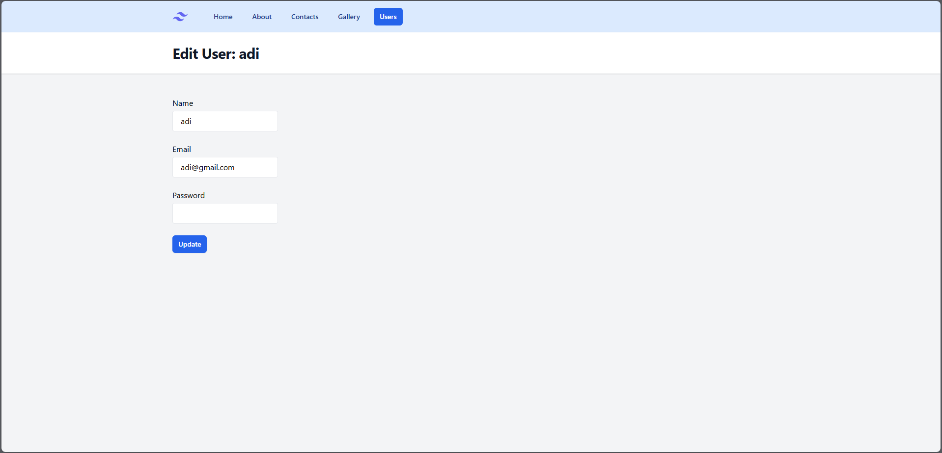

Halaman Edit User

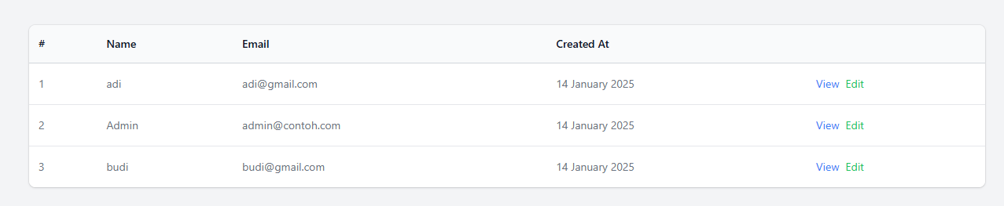

Tombol Edit pada List User

14. Handle Request

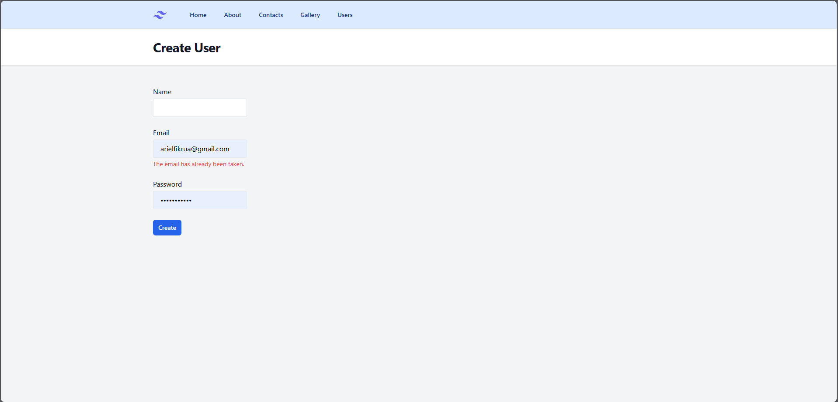

Error ketika menggunakan Email Duplicate karena Handle Request

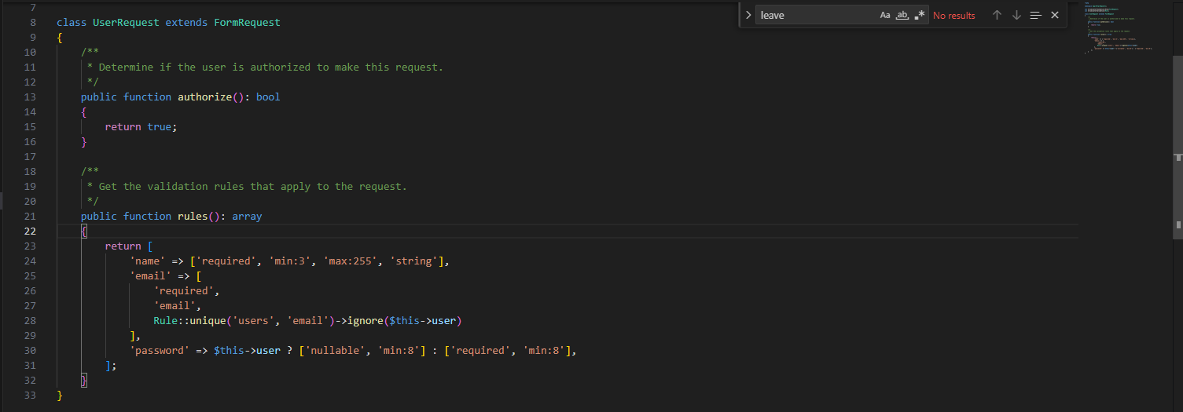

Kode dari User Request Handler

15. Delete

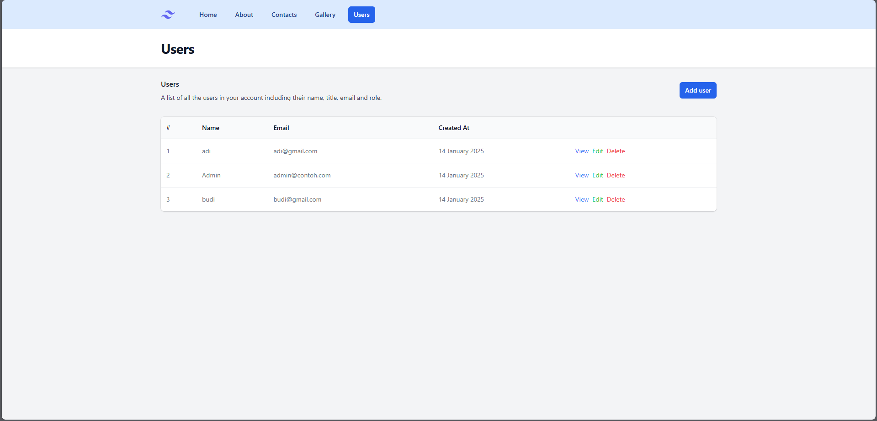

Tombol Delete di List User

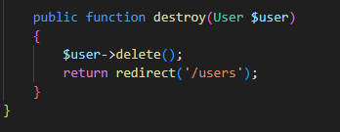

Method untuk Delete User

16. Route Resource

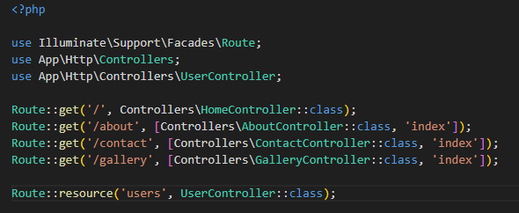

Penyederhanaan Route pada web.php

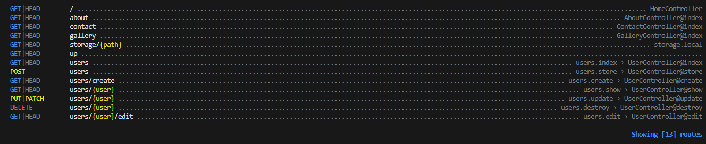

Hasil php artisan route:list

17. Authenticate user

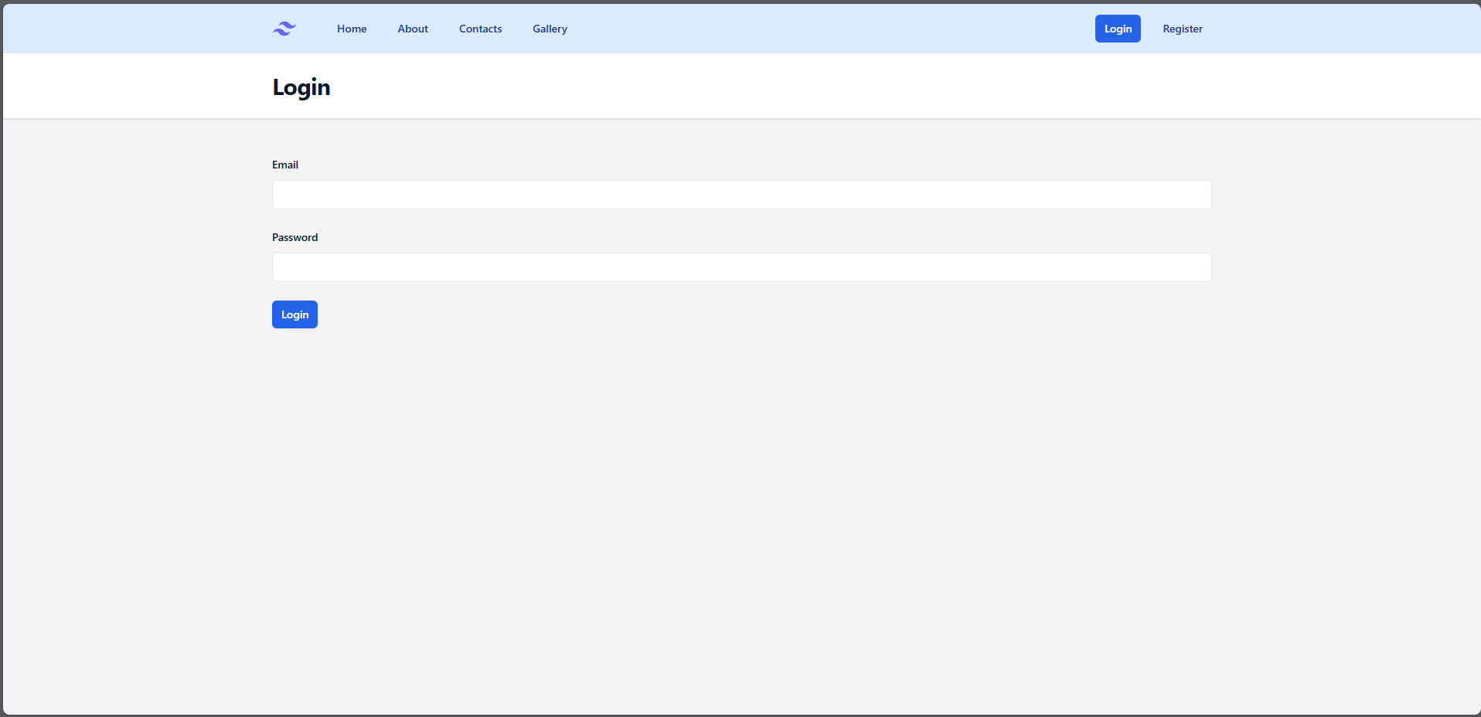

Halaman Login

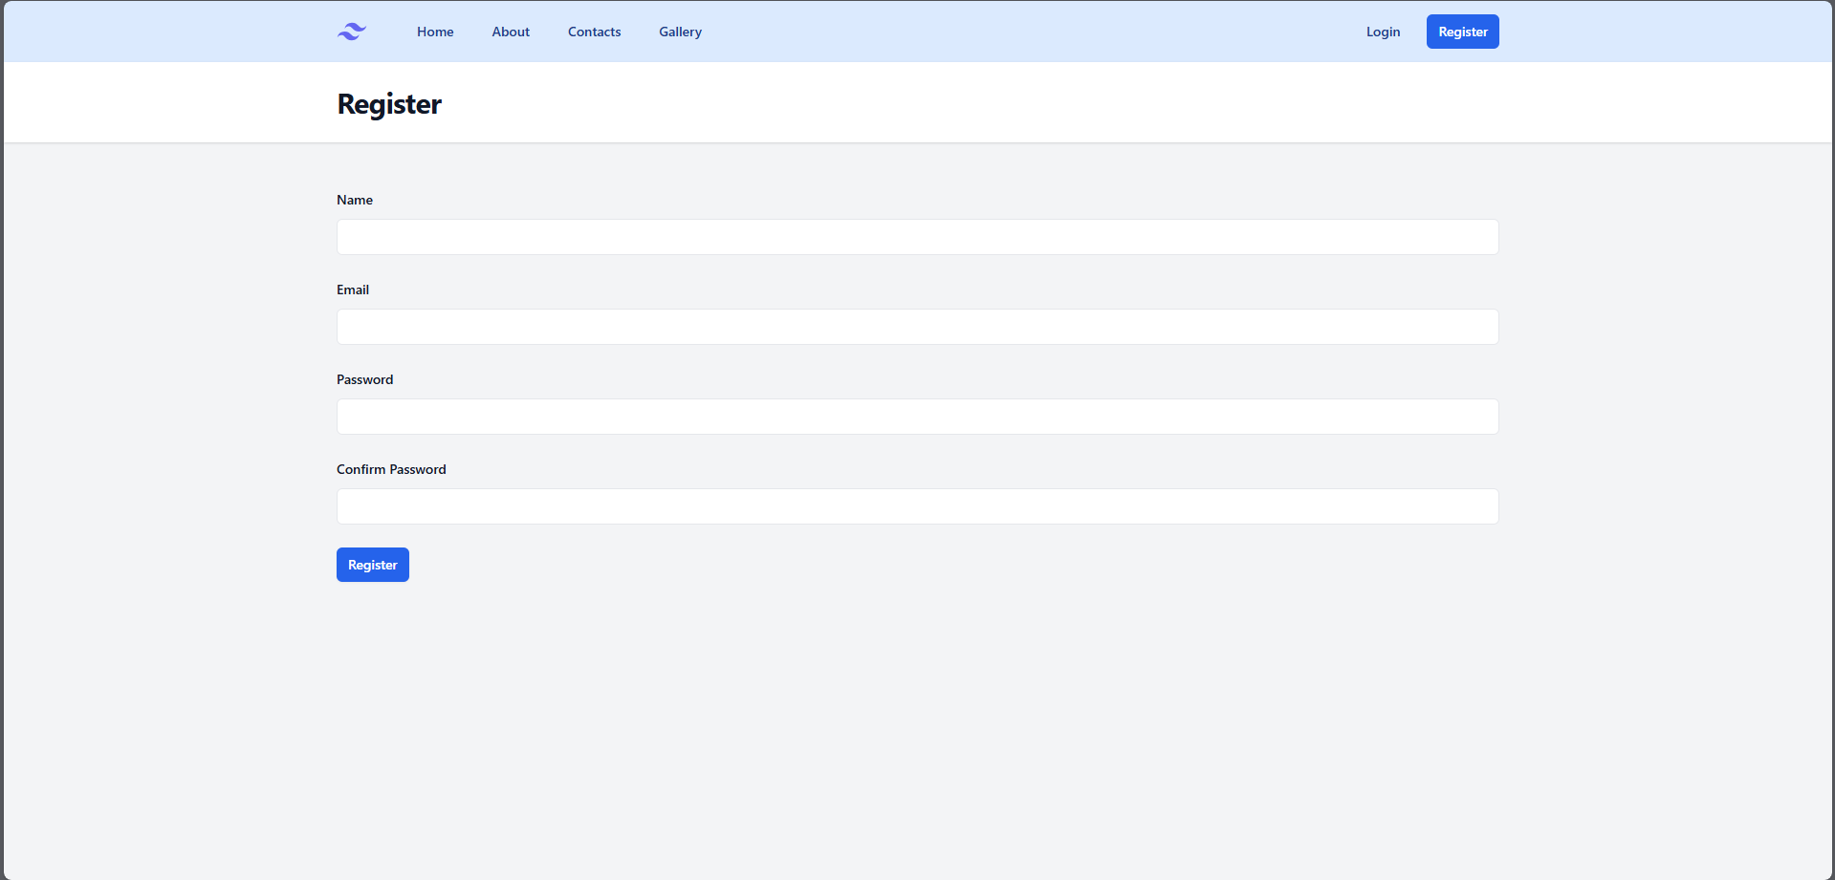

Halaman Register

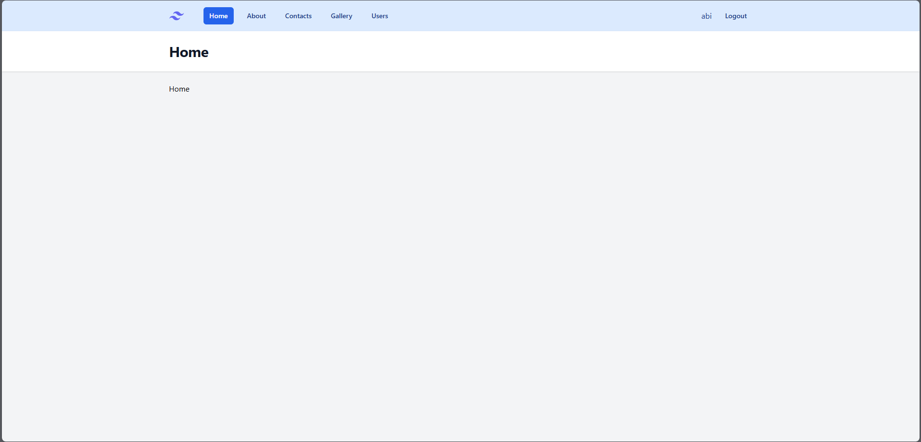

Dashboard setelah berhasil Login, menu User muncul karena Page User tidak dapat diakses oleh Guest